BẢNG BÁO GIÁ
Ngày: … / …/ 20…
Số: N18011074 /DLHCM/01

Kính gửi: QUÝ KHÁCH HÀNG

Công Ty TNHH Thương Mại Dịch Vụ Kỹ Thuật Việt Nguyễn xin trân trọng gởi đến Quý khách hàng bảng báo giá các thiết bị như sau:
STT | Mã/  Code | TÊN THIẾT BỊ  / ĐẶC TÍNH KỸ THUẬT | SL | ĐVT | ĐƠN GIÁ  (VNĐ) | THÀNH TIỀN  (VNĐ)
 |  | PHƯƠNG ÁN BÌNH KHÍ CHUẨN HỖN HƠP (giúp giảm chi phí vận hàng và tăng thời gian sử dụng)
1 |  | Bộ khí hiệu chuẩn hiện trường (hốn hợp)  Cung cấp bao gồm:
 |  | 1./Bình khí hỗn hợp SO2/ CO và NO  Nhà sản xuất: CALGAZ - Anh  Xuất xứ: Anh  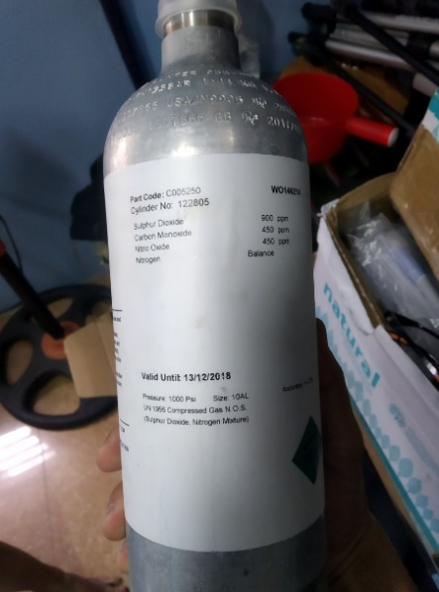  - 900ppm SO2/450ppm CO/450ppm NO (cân bằng trong khí N2) chứa 116 lít  - Số lượng: 01 Bình  - Thời gian sử dụng: 18 tháng kể từ ngày xuất xưởng | 01 | Chai | 28.800.000 | 28.800.000  CÓ VAT 10%
 |  | Ghi chú:  Ban đầu cần mua một bộ Van điều chỉnh lưu lượng cho bình Calgaz  Nhà sản xuất: CALGAZ - Anh  Xuất xứ: Anh  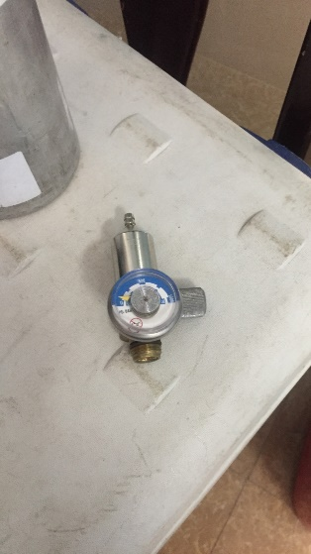 | 01 | Bộ
 |  | 2./ Bính khí đơn NO2  Nhà sản xuất: LINDE/ Mỹ  Nhập khẩu: Mỹ  - Bình khí chuẩn hiện trường 1,2L, áp suất 2000psi, chứa 170 lít  - Nồng độ: 100ppm (cân bằng trong không khí)  - Số lượng: 01 bình  - Thời gian sử dụng: 12 tháng kể từ ngày xuất xưởng  LƯU Ý: KHÁCH ĐÃ SỬ DỤNG LINDE THÌ CÓ VAN SẴN. NẾU CHƯA CÓ PHẢI MUA. | 01 | Chai

ĐIỀU KIỆN THƯƠNG MẠI:
- Giá trên đã tính các khoản thuế và chi phí như: thuế nhập khẩu, vận chuyển hàng đến Bên Mua;
2. Quy cách hàng hóa: mới 100% , nguyên đai, nguyên kiện
3. Thời gian bảo hành:
- Chế độ bảo hành không áp dụng đối với những lỗi do người sử dụng gây ra, phụ kiện, đồ thuỷ tinh, vật tư tiêu hao…
4. Thời gian giao hàng: Tùy thuộc thời điểm đặt hàng:
- Đặt hàng: 06 – 08 tuần kể từ khi hợp đồng/ đơn hàng có hiệu lực hoặc tài từng thời điểm hoặc có thể kiểm tra tại từng thời điểm để có thời gian tối ưu
5. Địa điểm giao hàng: PTN chủ đầu tư tại Hồ Chí Minh và Hà Nội;
6. Thanh toán:
- Thanh toán: 50% sau khi ký hơp đồng – 50% còn lại trong vòng 10 ngày kế từ ngày bàn giao/ nghiệm thu/ thanh lý và xuất hóa đơn tài chính;
- Thanh toán bằng tiền mặt hoặc chuyển khoản bằng tiền đồng Việt Nam theo tỷ giá bán ra của Ngân hàng Ngoại Thương Việt Nam tại từng thời điểm thanh toán.
- Số tài khoản thụ hưởng: 041 0101 0022 700
Tại: Ngân hàng TMCP Hàng hải (Maritime Bank) chi nhánh TP. Hồ Chí Minh
Đơn vị thụ hưởng: Công ty TNHH Thương Mại Dịch Vụ Kỹ Thuật Việt Nguyễn
MST: 0 3 1 1 1 4 6 2 3 3 5
7. Thời hạn báo giá: Phiếu báo giá có giá trị trong vòng 30 ngày kể từ ngày ghi trên;

Rất mong được sự xem xét và ủng hộ của Quý khách hàng!
Mọi thông tin xin liên hệ:  - Nguyễn Hoàng Long (Mr.)  - H/p: 0932 664422  - Tel: (028). 66 570570 – (024).32 009276  - Fax: (028). 35 951053  - Mail: sales@vietnguyenstore.com  longvietnguyenco@gmail.com | KHÁCH HÀNG XÁC NHẬN ĐẶT HÀNG  (Ký tên, đóng dấu)

